**UNIVERSIDAD SANTO TOMÁS**

**FACULTAD DE INGENIERÍA ELECTRÓNICA**

**CONTROL**

**TALLER 2. PROBLEMAS ASOCIADOS AL CAPÍTULO 12**

**Yoli Milena Cely Gómez 2202607**

**Luis Felipe Narvaez Gómez**

**Camilo Alberto Reyes Muñoz**

12.13

Dado el sistema de la figura P13.5, encuentre el rango del intervalo de muestreo, T, eso mantendrá el sistema estable. [Sección: 13.6]

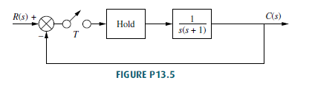

**Solución**

Sabemos que las ecuaciones que se utilizan son las siguientes



Así que utilizando la función de transferencia del sistema obtenemos



Esto en el tiempo nos da



Y podemos saber que las raice del sistema que están dentro del circulo para 0<T<3.923

13.14

Encuentre el rango de ganancia, K, para mostrar el sistema en la figura P13.7 estable. [Sección: 13.6]

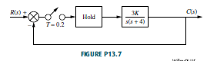

Para hallar k hacemos el siguiente procedimiento

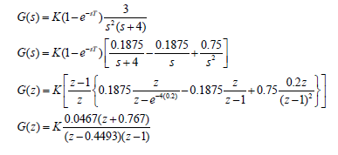

Como resultado tenemos que K=0.736/0.0467=15.76

13.15 Encuentre las constantes de error estático y el error de estado estacionario para cada uno de los digitales sistemas que se muestran en la Figura P13.8 si el las entradas son [Sección: 13.7]

a. U(t)

b.tU(t).

c.1/2t^2(t)

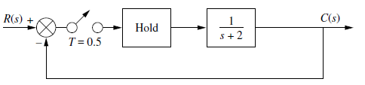

a.

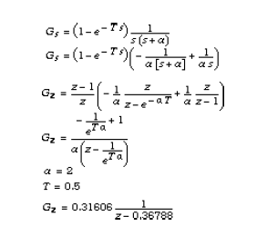

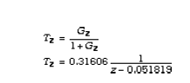

Como los polos de bucle cerrado están dentro del círculo unitario, el sistema es estable. Luego, se evalúa la constantes de error y el error de estado estacionario

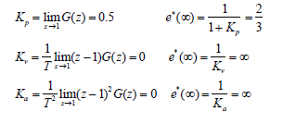

b.



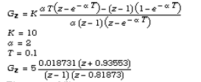

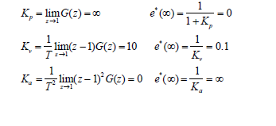

c.

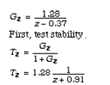

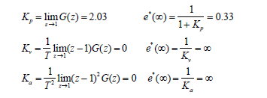

12.17

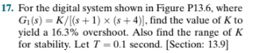

Para el sistema digital que se muestra en la Figura P13.6, donde G1(s) = K / (s+1)(s+4) , encuentre el valor de K para obtener un exceso de 16.3%. También , encuentre el rango de K para una planta estable. El periodo de muestreo es de 0.1s

12.18

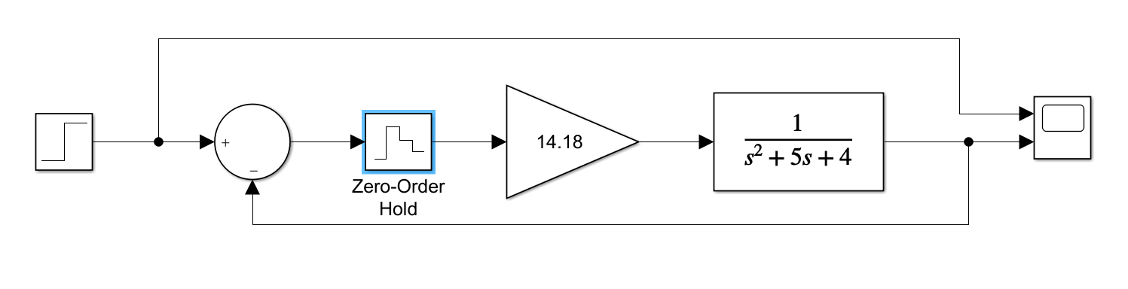

con 10 segundos de simulación se obtiene lo siguiente

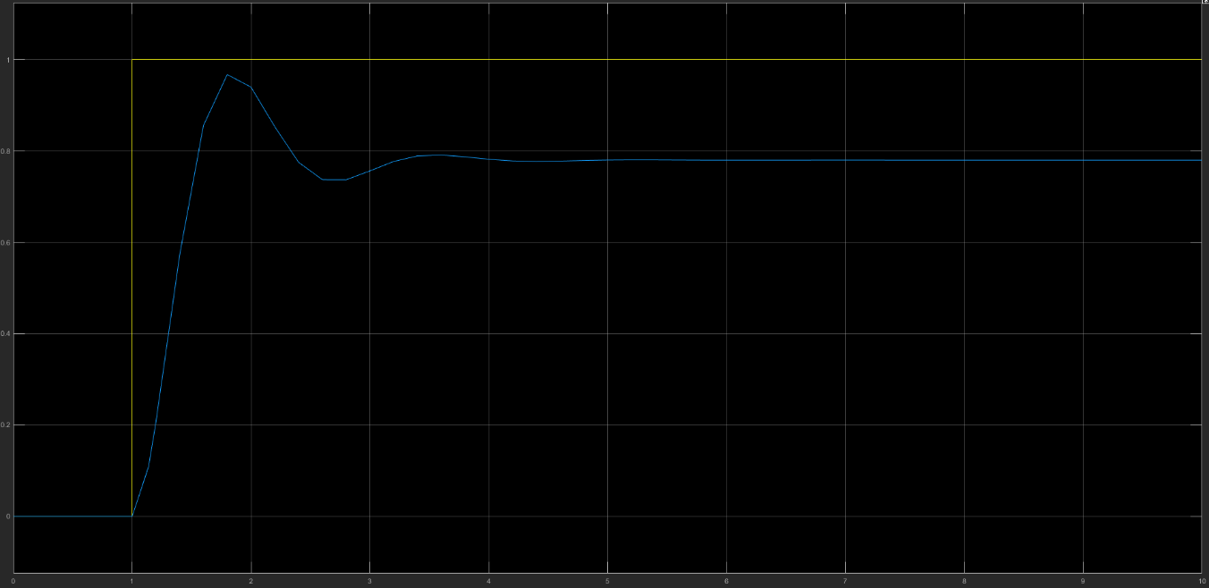

siendo la línea amarilla la respuesta original al impulso y la línea s¿de color azul , la respuesta subamortiguada del sistema , producto del proceso de resta de la señal a salida del sistema con la señal original , tomar la señal y pasarla a un retenedor de orden cero y darle a esto una ganancia de 14.18 vece la señal de entrada a este mismo bloque para evitar la sobre perdida de energía a la señal , la cual es transformada por la función de transferencia propia de la planta

3.19

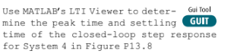

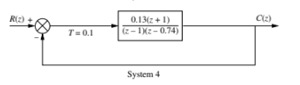

Este punto pide que muestre en Matlab la respuesta del sistema lineal invariante en el tiempo mostrado en la figura:

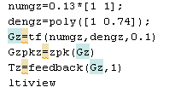

Gz =

0.13 z + 0.13

-------------------

z^2 - 1.74 z + 0.74

Sample time: 0.1 seconds

Discrete-time transfer function.

Gzpkz =

0.13 (z+1)

--------------

(z-1) (z-0.74)

Sample time: 0.1 seconds

Discrete-time zero/pole/gain model.

Tz =

0.13 z + 0.13

-------------------

z^2 - 1.61 z + 0.87

Sample time: 0.1 seconds

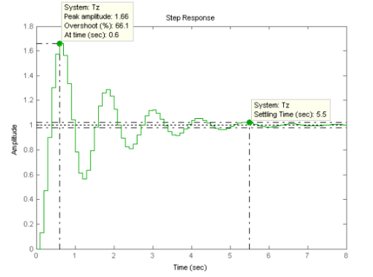

13.21

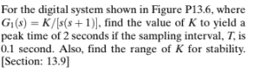

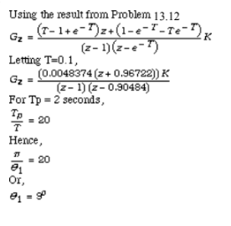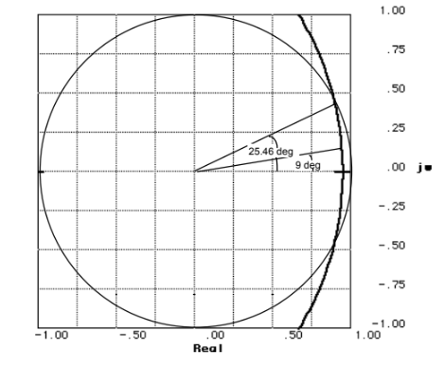

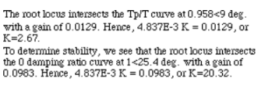

13.23

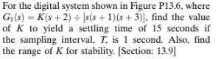

Se busca determinar

